# Веб-сервер LMS Apache Moodle

Он настраивается на машине BR-SRV, советую использовать способ 2

### Способ 1:

Необходимо установить следующие пакеты:

**root@br-srv:~#** apt-get install httpd2 mariadb php8.0 php8.0-mysqli apache2-mod_php8.0 php8.0-curl php8.0-zip php8.0-mbstring php8.0-openssl php8.0-gd php8.0-xmlreader php8.0-fileinfo php8.0-sodium php8.0-soap php8.0-exif

**root@br-srv:~#** systemctl enable —-now httpd2 mariadb

База данных

**root@br-srv:~#** mysql -uroot

CREATE DATABASE moodledb;

CREATE USER ‘moodle_user’@’localhost’ IDENTIFIED BY ‘P@ssw0rd’;

GRANT ALL ON moodledb.* TO ‘moodle_user’@’localhost’;

FLUSH PRIVILEGES;

\q

### Параметр php

Также необходимо отредактировать параметр max_input_vars поставив значение 6000 в файле:

**root@br-srv:~#** nano /etc/php/8.0/apache2-mod_php/php.ini

max_input_vars 6000

Далее необходимо скачать сам moodle

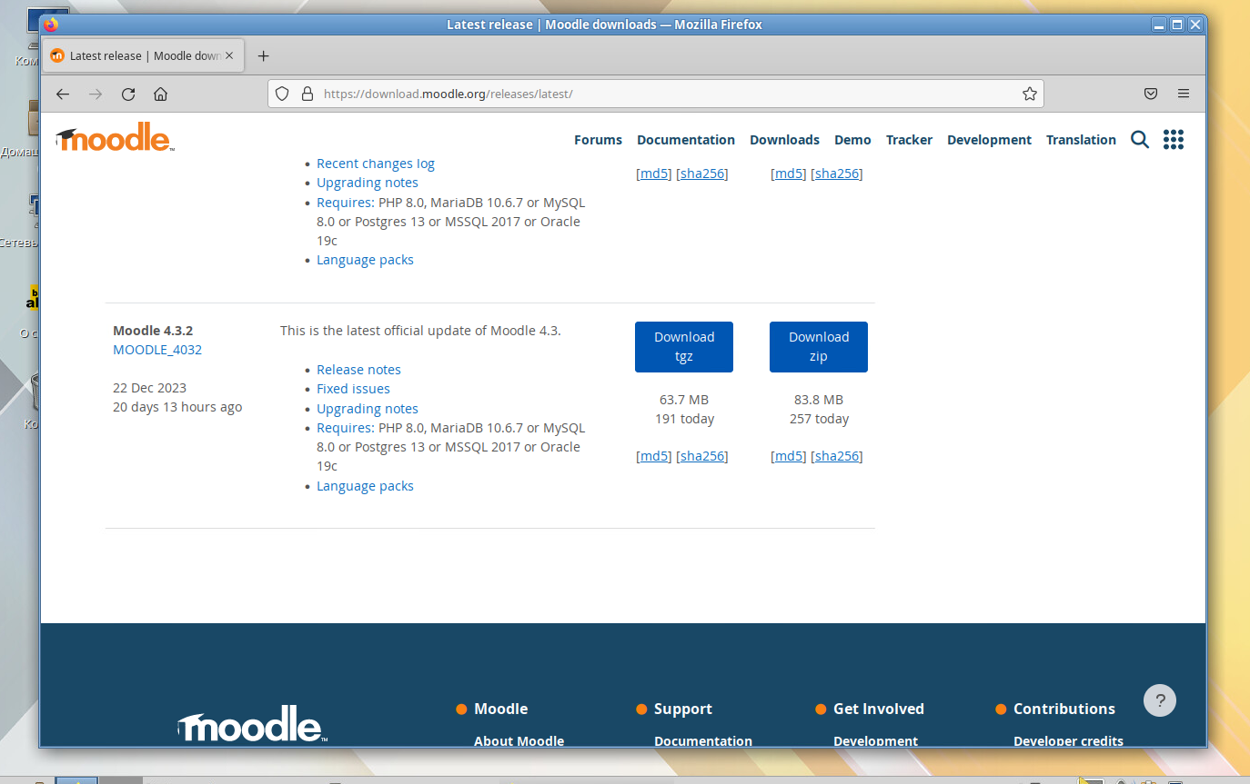

После этого распаковать архив.

Далее создаем директории для moodle:

**root@br-srv:~#** mkdir /var/www/moodledata

**root@br-srv:~#** chown -R apache2:apache2 /var/www/moodledata

**root@br-srv:~#** chmod -R 755 /var/www/moodledata

**root@br-srv:~#** cp -r /home/user/moodle /var/www/html/

### Развертка moodle

После этого открываем сайт:

Выбираем язык

Проверяем, чтобы верно были указаны каталоги

Выбираем базу данных MariaDB и указываем параметры подключения к ней:

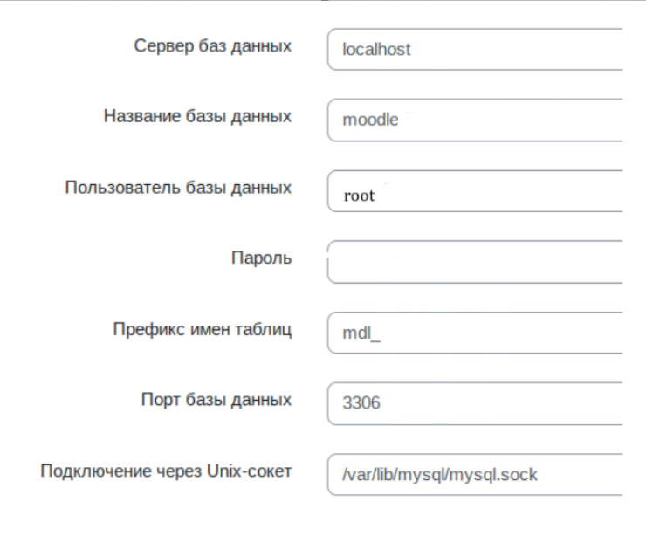

Принимаем условия

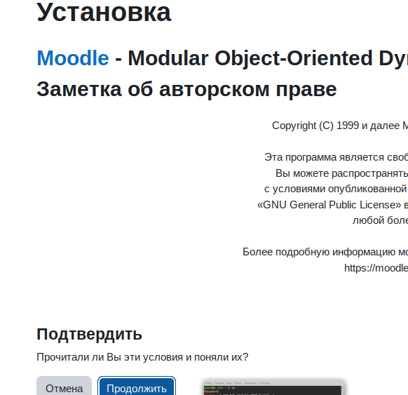

Проверяем, что конфигурация сервера отвечает минимальным требованиям , если нет, то устраняем проблемы

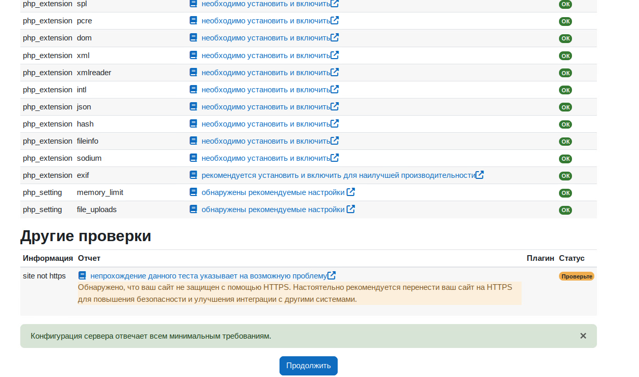

Жмем продолжить

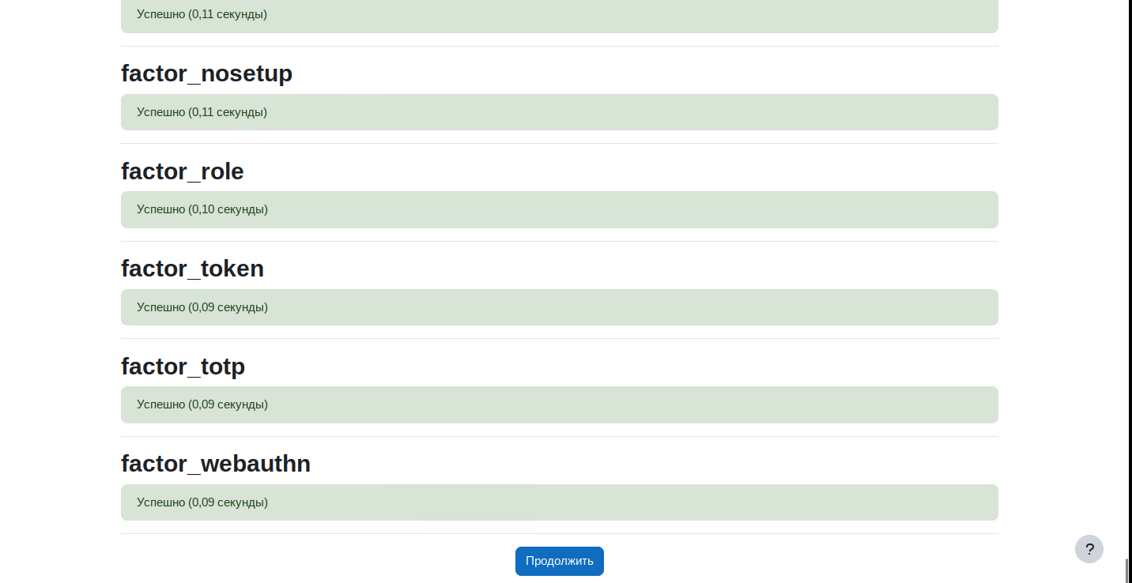

Указываем обязательные данные

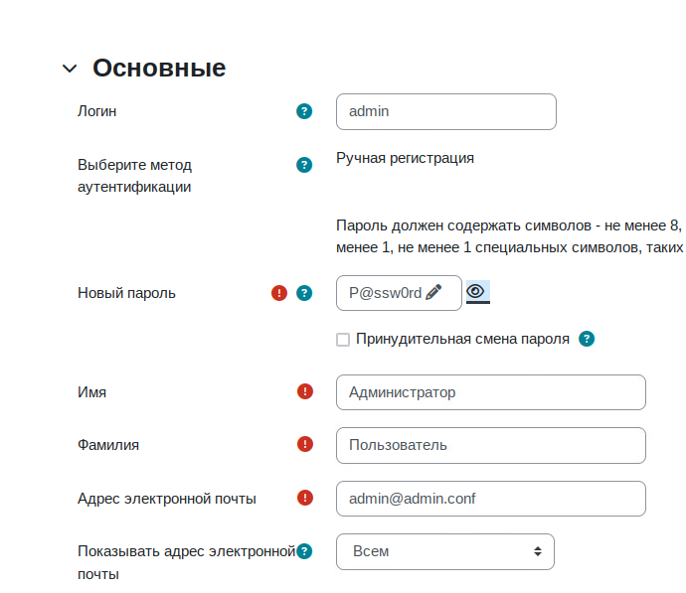

Прописываем параметры главной страницы(абсолютно любые)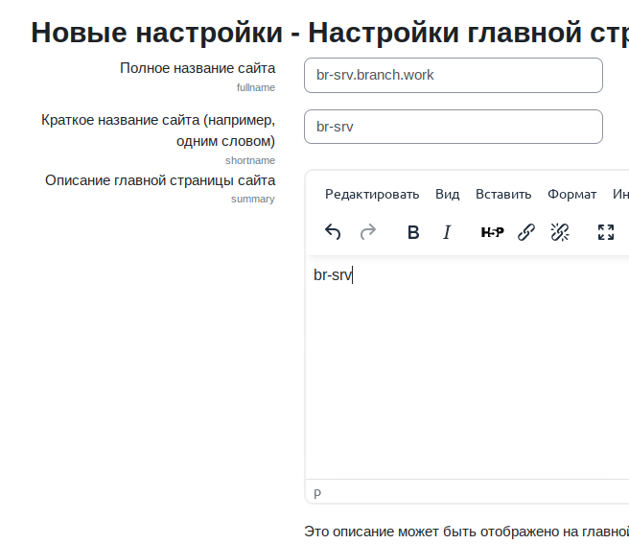

Любые контакты

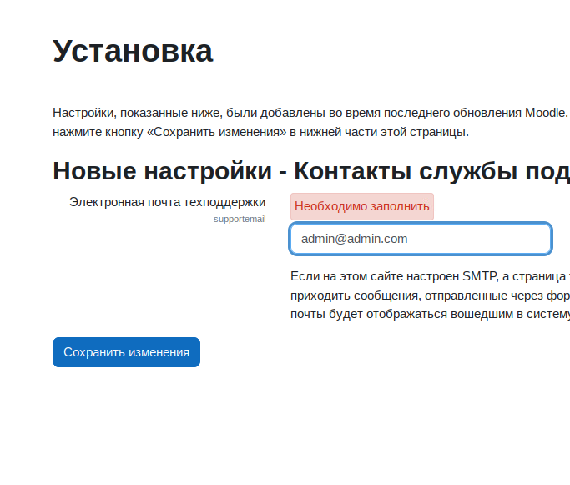

Перейти во вкладку “В начало” и включить режим редактирования

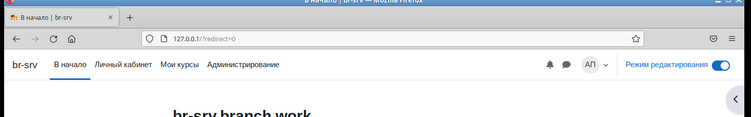

Добавляем элемент или ресурс “Текст и медиа”

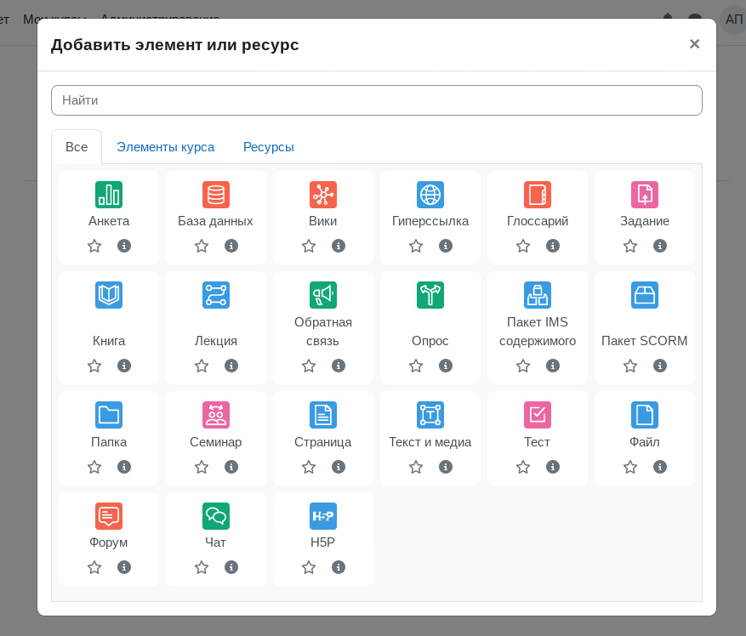

И указываем в поле текст номер рабочего места

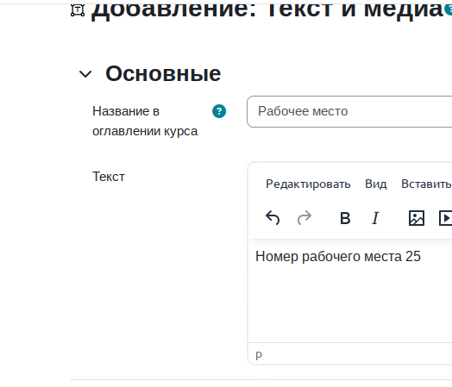

Теперь на главной странице отображается номер рабочего места

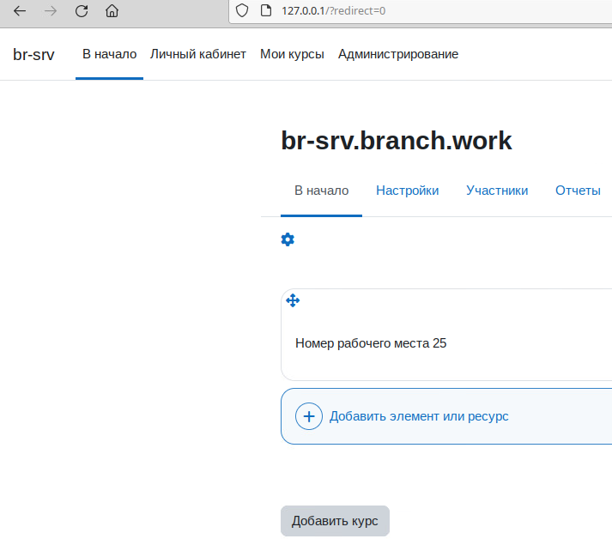

Далее необходимо создать группы и пользователей в соответствии с таблицей. Для этого переходим в раздел “Администрирование”, “Пользователи”, “Учетные записи”, “Глобальные группы”

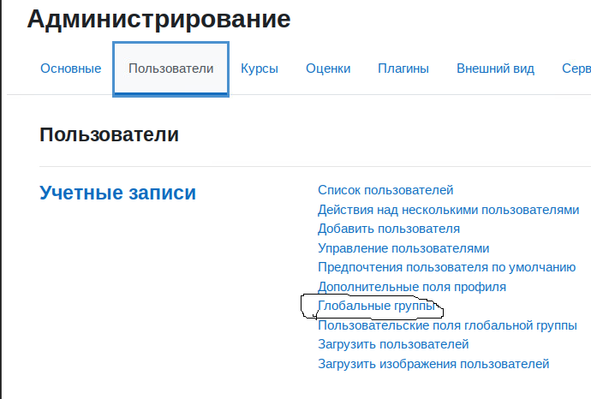

Жмем “Добавить глобальную группу” и создаем необходимые группы

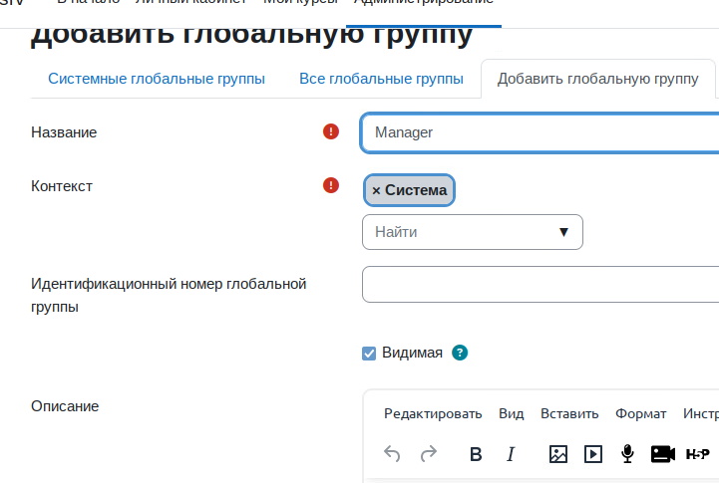

Далее необходимо создать пользователей и присоединить его к соответствующей группе.

Для этого переходим в “Администрирование”, “Пользователи”, “Учетные записи”, “Добавить пользователя”:

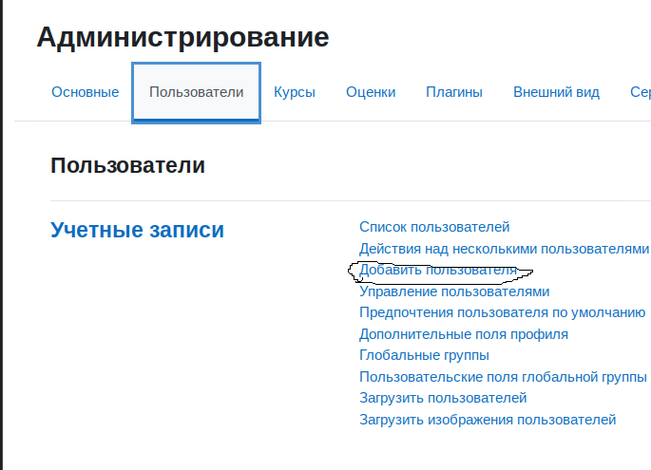

Создаем пользователей:

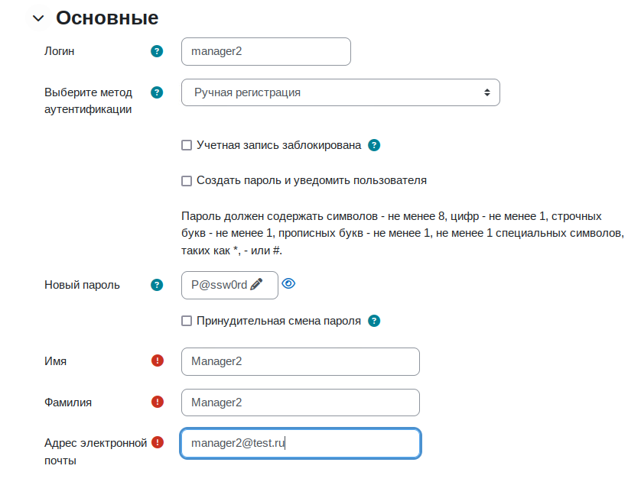

Далее необходимо добавить пользователей в соответствующие группы, для этого необходимо перейти снова к “Глобальные группы”, выбрать группу и нажать “Назначить”

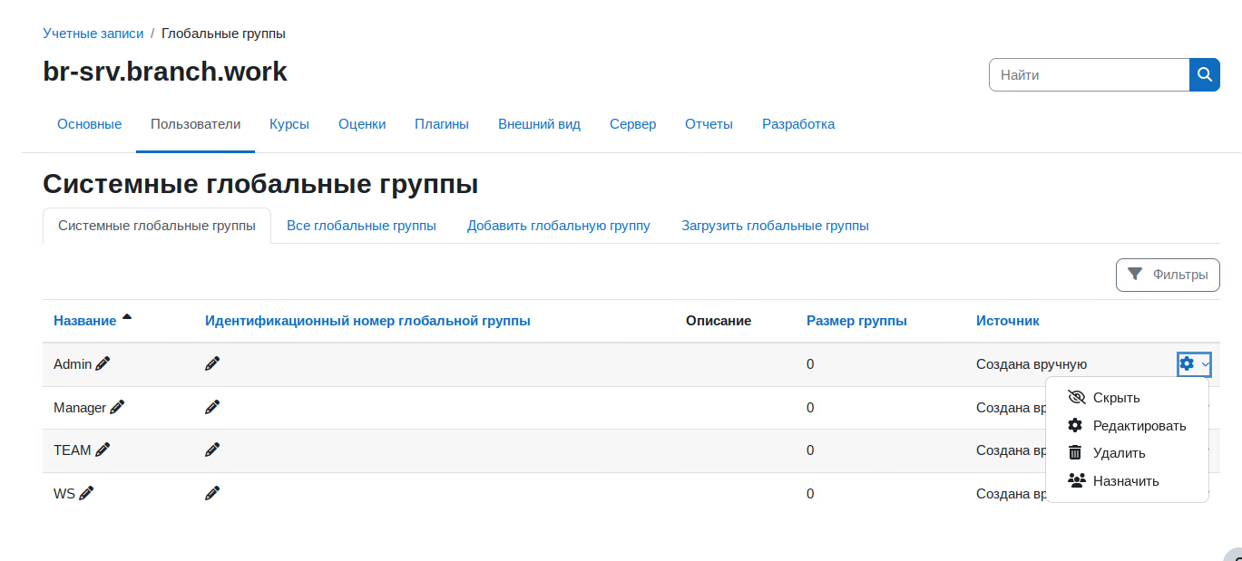

И выбираем пользователей

### Способ 2:

Открываем данную программу

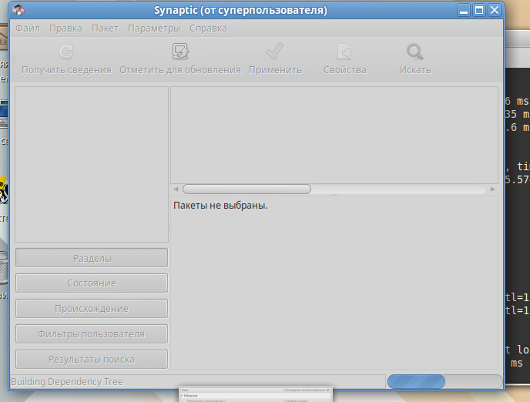

Ставим пакеты:

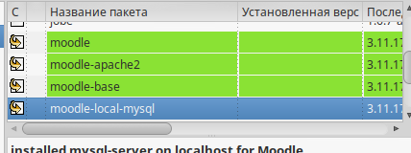

После запускаем apache и mysql:

**root@br-srv:~#** systemctl enable —-now httpd2 mariadb

и далее всё также, как в первом способе, заходим на <http://localhost>/moodle и выполняем установку как написано тут и не забываем отредактировать параметр php.

### Настройка подписи способ 2

Настройка подписи рабочего места в данном случае выполняется следующим способом. Переходим на домашнюю страницу сайта:

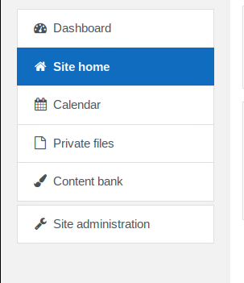

Далее Turn editing on

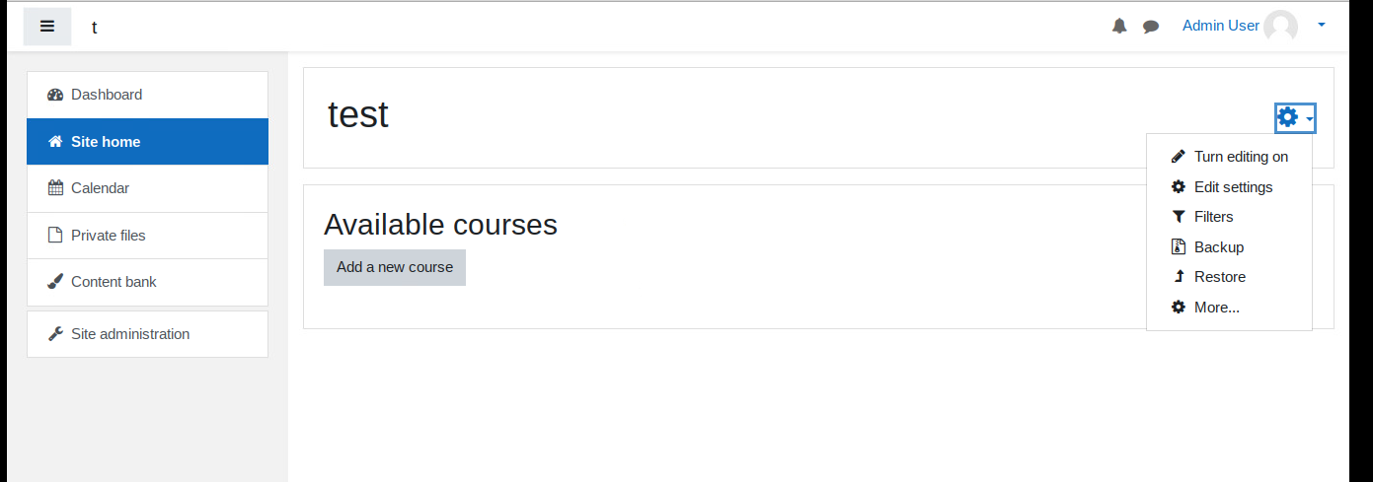

Жмем на шестереночку, которая под надписью “test”

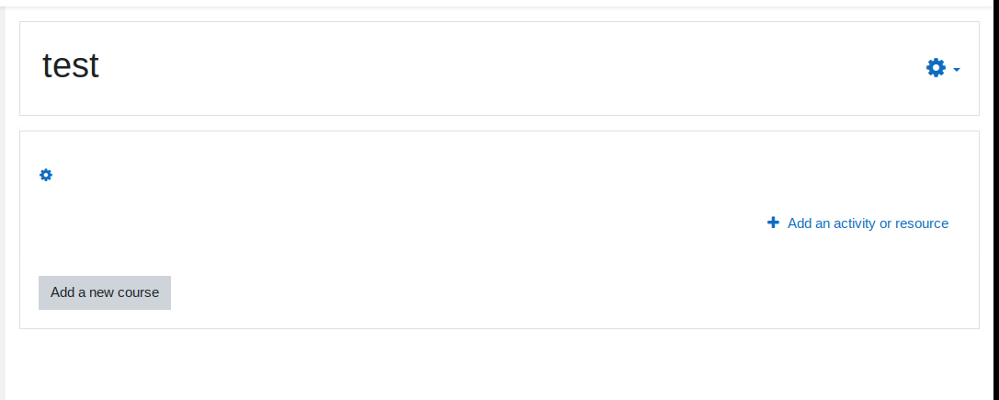

В поле Summary пишем номер рабочего места

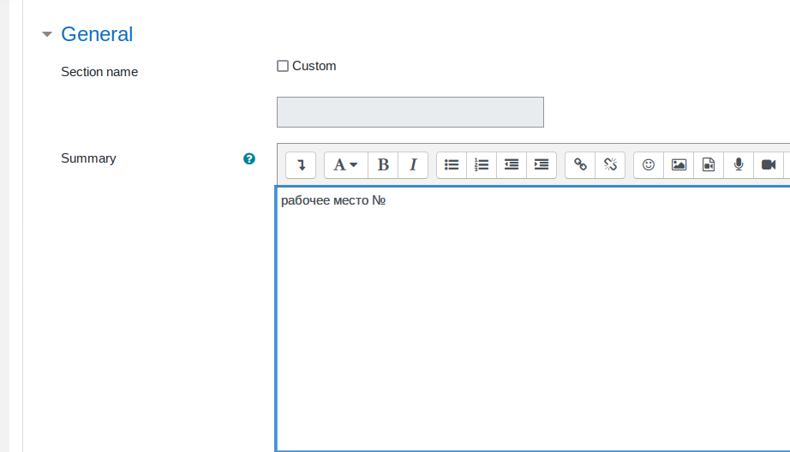

Сохраняем

Создание пользователей выполняется похожим с первым способом, для этого переходим в раздел Site administration и далее всё тоже самое.

На этом настройка LMS Moodle окончена.